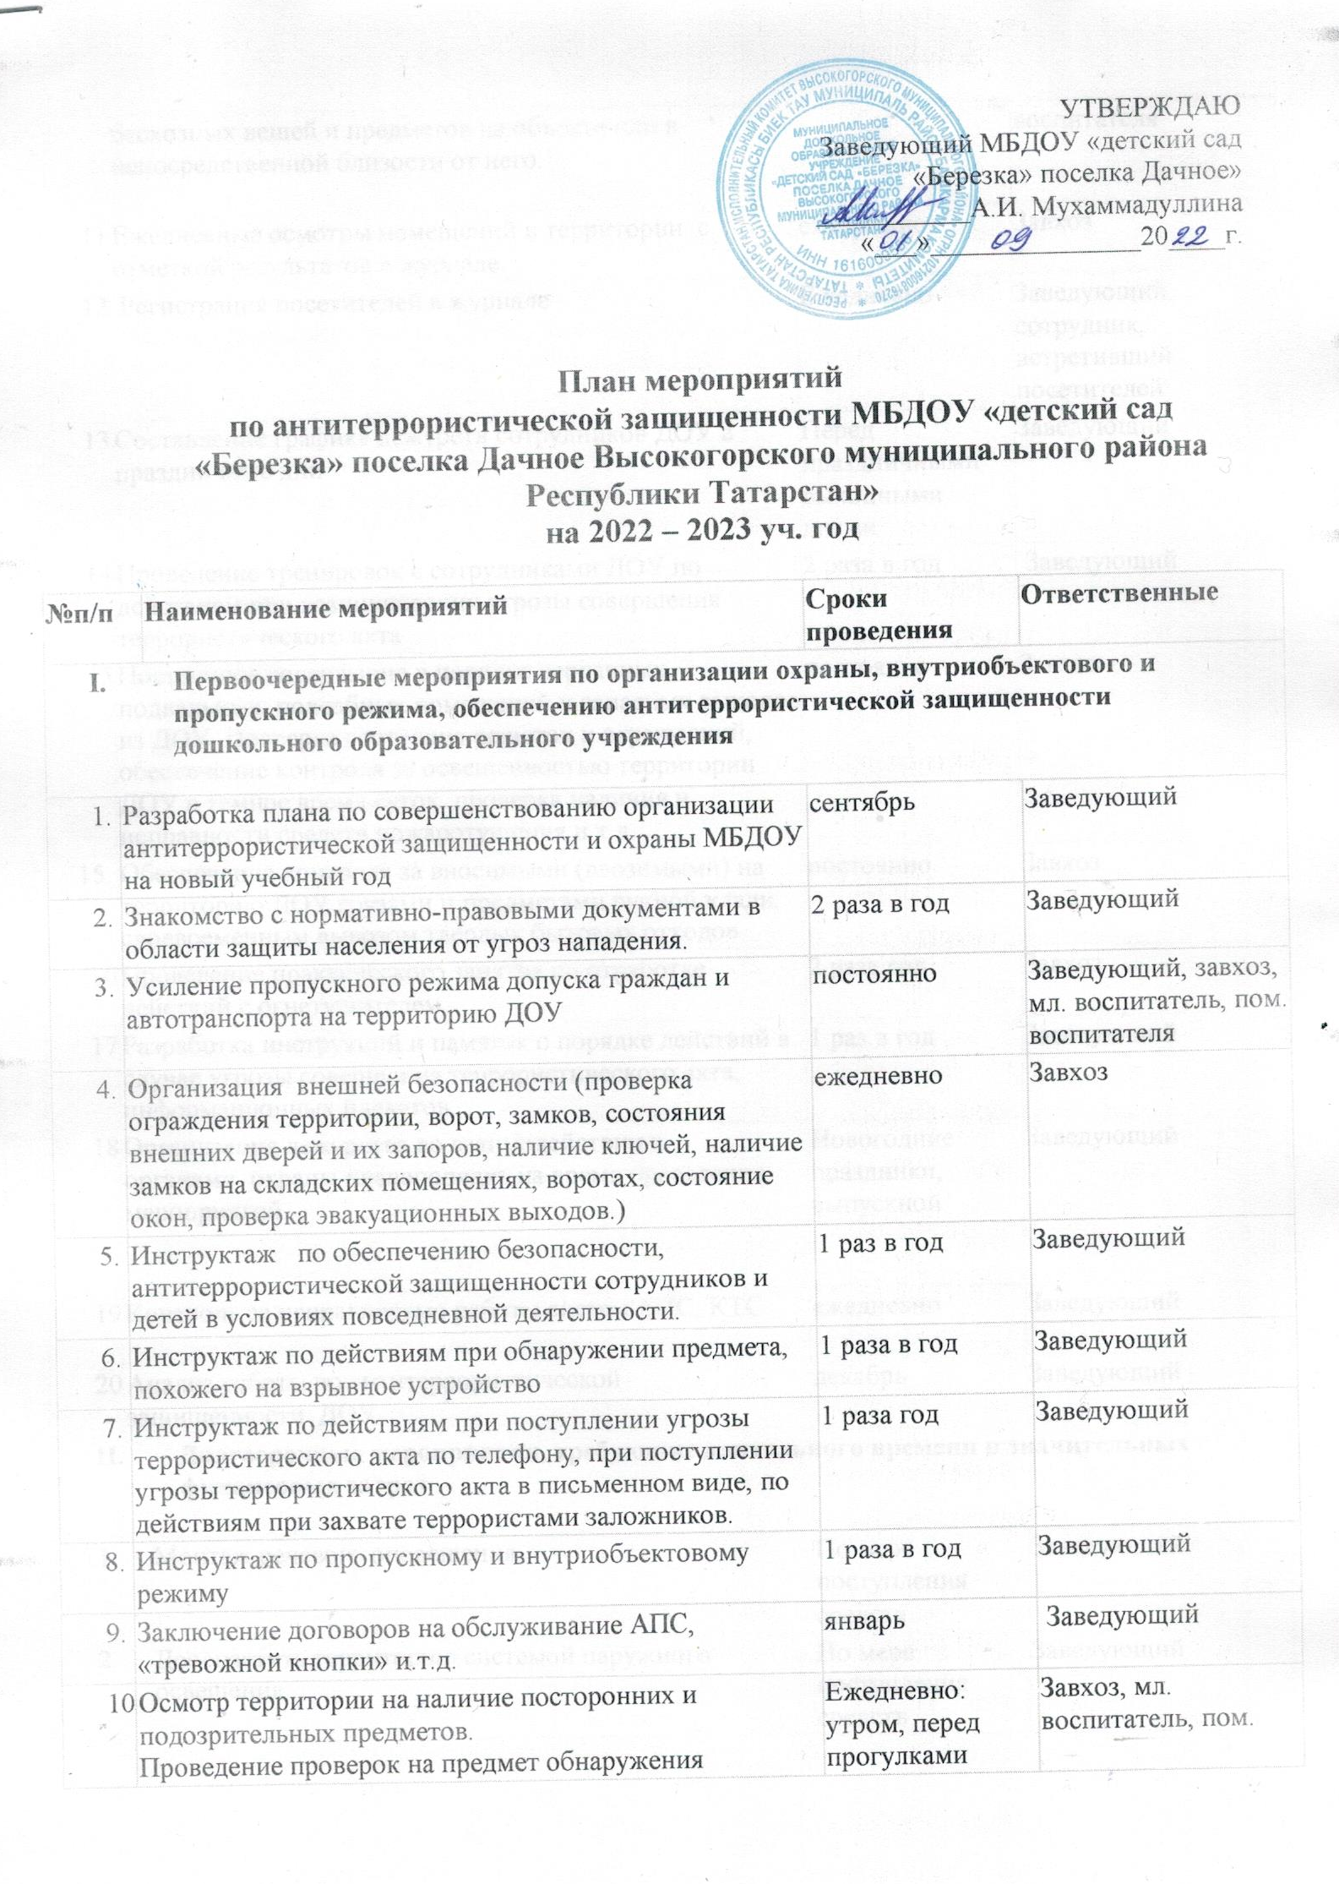

10 | бесхозных вещей и предметов на объекте или в непосредственной близости от него. |  |  |  | воспитателя
11 | Ежедневные осмотры помещений и территории с отметкой результатов в журнале. |  |  | ежедневно | Завхоз
12 | Регистрация посетителей в журнале |  |  | Ежедневно | Заведующий, сотрудник, встретивший посетителей
13 | Составление графика дежурств сотрудников ДОУ в праздничные дни |  |  | Перед праздничными выходными днями | Заведующий
14 | Проведение тренировок с сотрудниками ДОУ по действиям при возникновении угрозы совершения террористического акта. |  |  | 2 раза в год | Заведующий
15 | Постоянное содержание в порядке чердачных, подвальных, подсобных помещений и запасных выходов из ДОУ. Проверка состояния решеток и ограждений, обеспечение контроля за освещенностью территории ДОУ в темное время суток, проверка наличия и исправности средств пожаротушения и т.д. |  |  | постоянно | Завхоз
16. | Обеспечение контроля за вносимыми (ввозимыми) на территорию ДОУ грузами и предметами ручной клади, своевременным вывозом твердых бытовых отходов |  |  | постоянно | Завхоз
17 | Проведение практического занятия по отработке действий с огнетушителем |  |  | 2 раза год | Завхоз
18 | Разработка инструкций и памяток о порядке действий в случае угрозы совершения террористического акта, информационных плакатов. |  |  | 1 раз в год | Заведующий
19 | Организация дежурства во взаимодействии с органами охраны правопорядка на время проведения мероприятий |  |  | Новогодние праздники, выпускной | Заведующий
20 | Контроль за исправностью работы систем АПС, КТС |  |  | ежедневно | Заведующий
21 | Анализ работы по антитеррористической защищенности ДОУ |  |  | декабрь | Заведующий
- Долгосрочные мероприятия, требующие длительного времени и значительных финансовых затрат
 |  |  | Монтаж речевого оповещения | По мере поступления средств | Заведующий
 |  |  | Дооснастить территорию системой наружного освещения | По мере поступления средств | Заведующий
 |  |  | Дооснастить территорию системой наружного видеонаблюдения | По мере поступления средств | Заведующий
- Работа с детьми
1 |  | Занятия, тематические беседы на тему антитеррористической защищенности:«Как вызвать полицию»; «Служба специального назначения»; «Когда мамы нет дома»; «Военные профессии» |  | В течение года | Воспитатели
2 |  | Включение в годовые и месячные планы воспитательной работы встреч с сотрудниками правоохранительных органов. |  | В течение года | Воспитатели
3 |  | Проведение занятий ОБЖ в группах |  | В течение года | Воспитатели
4 |  | Проведение тактико-практических учений по отработке эвакуаций детей при возникновении ЧС: природного и техногенного характера. |  | 2 раза в год | Заведующий, завхоз
7 |  | Проведение мероприятий в рамках недель безопасности в ДОУ |  | В течение года | Воспитатели
8 |  | Развлечение «Мы голосуем за мир» |  | согласно годового плана | Воспитатели
9 |  | Проведение дидактических игр: «Правила поведения или как я должен поступить» |  | В течение года | Воспитатели
- Работа с родителями
 |  | Проведение бесед с родителями о режиме посещения МБДОУ «детский сад «Березка» поселка Дачное». |  |  | Воспитатели
 |  | Проведение родительских собраний, бесед по повышению бдительности, правилам поведения в условиях ЧП, по соблюдению мер безопасности при нахождении на водоемах, проезде железнодорожным транспортом, профилактике ДДТТ |  | ежеквартально | Заведующий, воспитатели
 |  | Оформление информационных уголков (папки-передвижки, консультационные папки, памятки, буклеты и т. п.). |  |  | Воспитатели

